Добрый день, уважаемые родители! Сегодня мы с детками будем повторять состав чисел 2 и 3, учить детей решать задачи в пределах 3.

Тема занятия: «Повторение состава чисел 2 и 3».
- Разминка.
Попросите ребенка назвать число на 1 больше (меньше) названного Вами
(3, 7, 9, 4).

- Покажите ребенку сначала картинку с одной рыбкой, затем с двумя

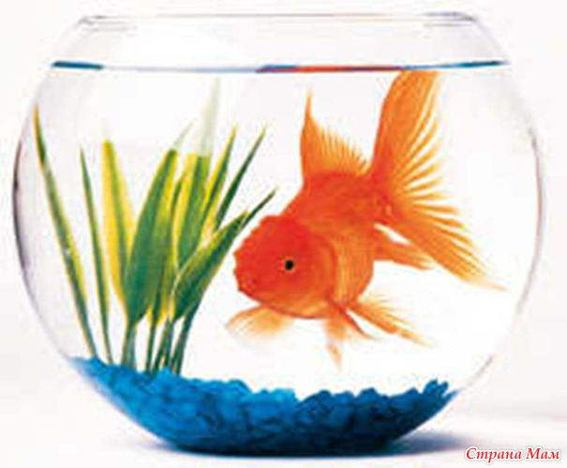

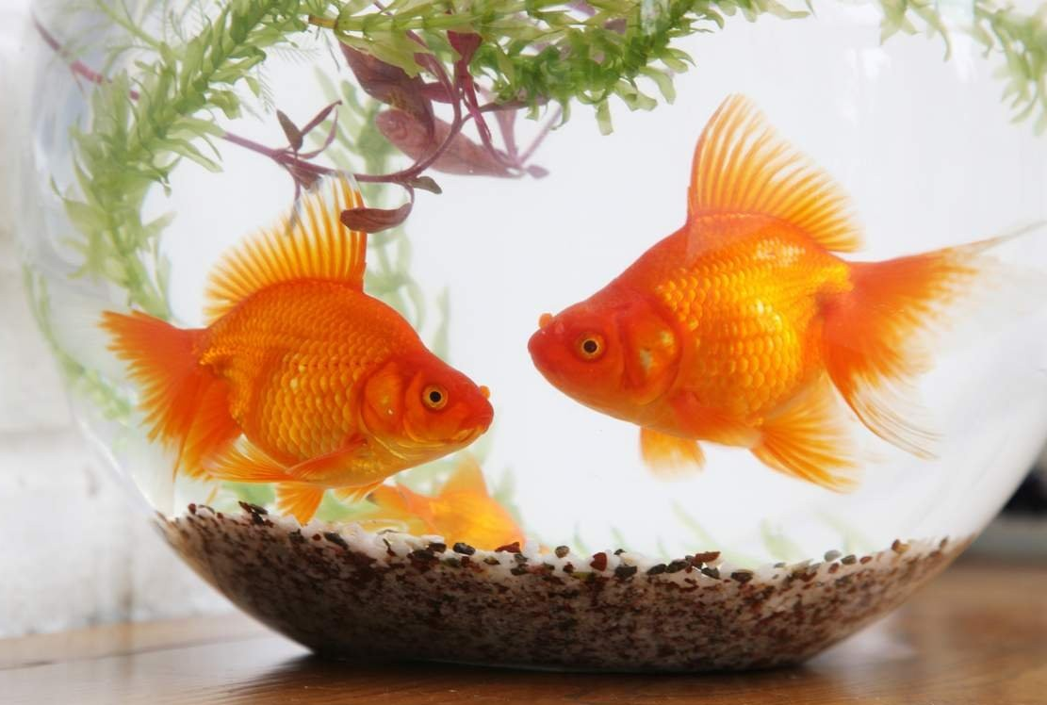
- Сколько всего рыбок? (Две)
- Как в аквариуме появились две рыбки? (Сначала одна, потом еще одна)
- Вывод: число два можно составить из чисел один и один. В аквариуме плавают две рыбки.
- Как можно составить число два?
- Какие рыбки могут быть в аквариуме? (одна большая и одна маленькая; одна золотая и одна обычная)
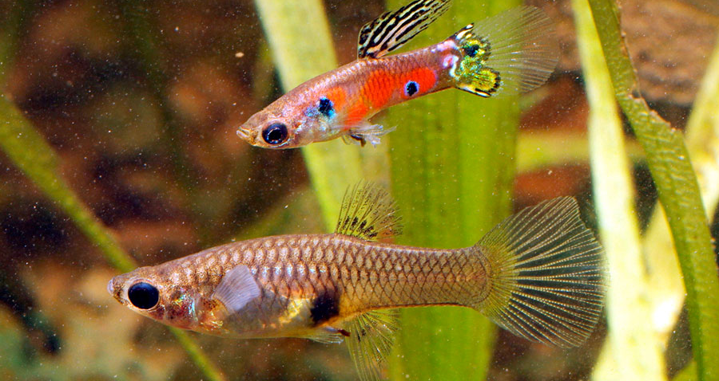

- Покажите ребенку постепенно три картинки: сначала аквариум с одной рыбкой, двумя и затем тремя.
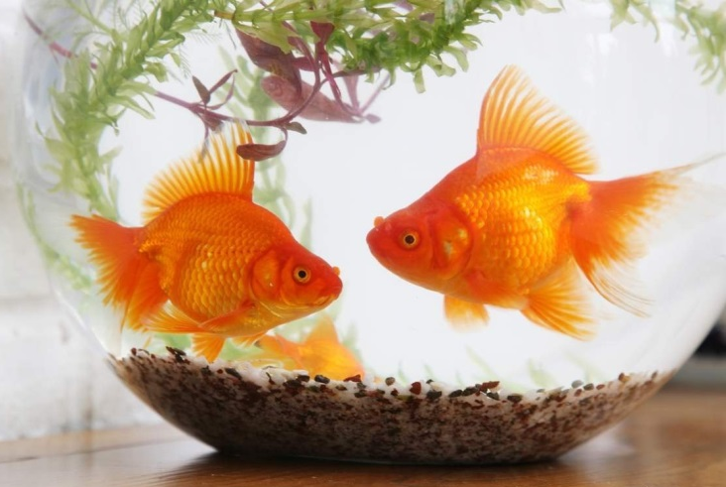

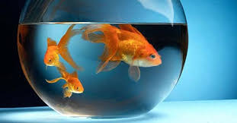
- Сколько всего рыбок? (Три)
- В данном случае группа составлена из трех рыбок: одна, одна и еще одна.

Группу из трёх рыб можно составить по-другому:

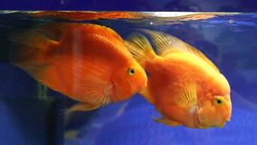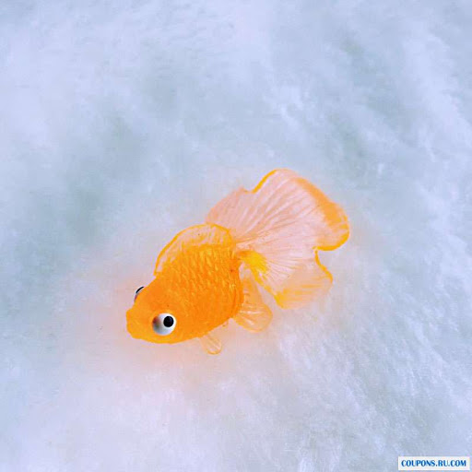
- Как теперь составлена группа? (Группа составлена из двух больших рыбок и одной маленькой, а всего – из трех рыб)
- Вывод: число 3 можно составить из чисел 2 и 1, а 2 и 1 вместе составляют 3.

- Как теперь составлена группа? (Группа составлена из одной маленькой рыбки и двух больших, а всего их трех рыб)
- Вывод: число 3 можно составить из чисел 1 и 2, а 1 и 2 вместе составляют 3.

- А как будет составлена группа рыб, если , если все рыбы будут разного размера? (Одна, одна и еще одна)
-Вывод: число 3 можно составить из чисел 1, 1 и еще 1. Три единицы вместе составляют число 3.

- Сколько единиц содержатся в числе 3? (Три)
Число 3 можно составить по-разному: из 1 и 2; из 2 и 1; из трех единиц).

- Физкультминутка:
Предложите ребенку выполнить столько движений (на его усмотрение), сколько звуков он услышит (хлопков, ударов по столу).

- Решение задач.
Предложите ребенку рассказы-задачи. Например:
- «Дома у Саши в аквариуме жила одна рыбка. Мама купила на рынке еще две рыбки, и они с Сашей выпустили их в аквариум. Сколько стало рыбок в аквариуме?»
- «Мама чистила рыбу, которую папа поймал на рыбалке. На одной тарелке лежало три рыбы, но кот Васька одну стащил. Сколько осталось рыб на тарелке?»

